แสดงภาพ และรายละเอียดของการปฏิบัติงาน
งานสอบสวน ประจำเดือน ธันวาคม 2567

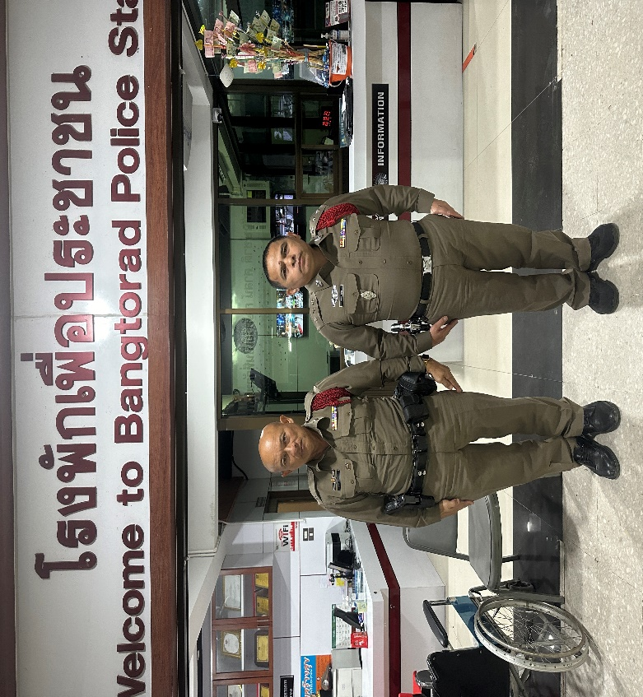

ร.ต.อ.อะลาม ครุฑจู ตำแหน่ง รอง สว.(สอบสวน) สภ.บางโทรัด

เมื่อวันที่ 14 ธันวาคม 2567 เวลาประมาณ 14.30 น. ร.ต.อ.อะลาม ครุฑจู
รอง สว.(สอบสวน)ฯ ได้รับแจ้งเหตุรถยนต์เสียหลักวิ่งข้ามฟุตบาทเฉี่ยวชนคนเดินเท้า ได้รับบาดเจ็บ ตรวจที่เกิดเหตุ รวบรวมพยานหลักฐานถ่ายภาพที่เกิดเหตุ ทำแผนที่สังเขปเพื่อทำการสืบสวนสอบสวนดำเนินการตามข้อกฎหมายต่อไป คนเจ็บมูลนิการกุศลสมุทรสาคร นำส่งโรงพยาบาลรับการรักษา

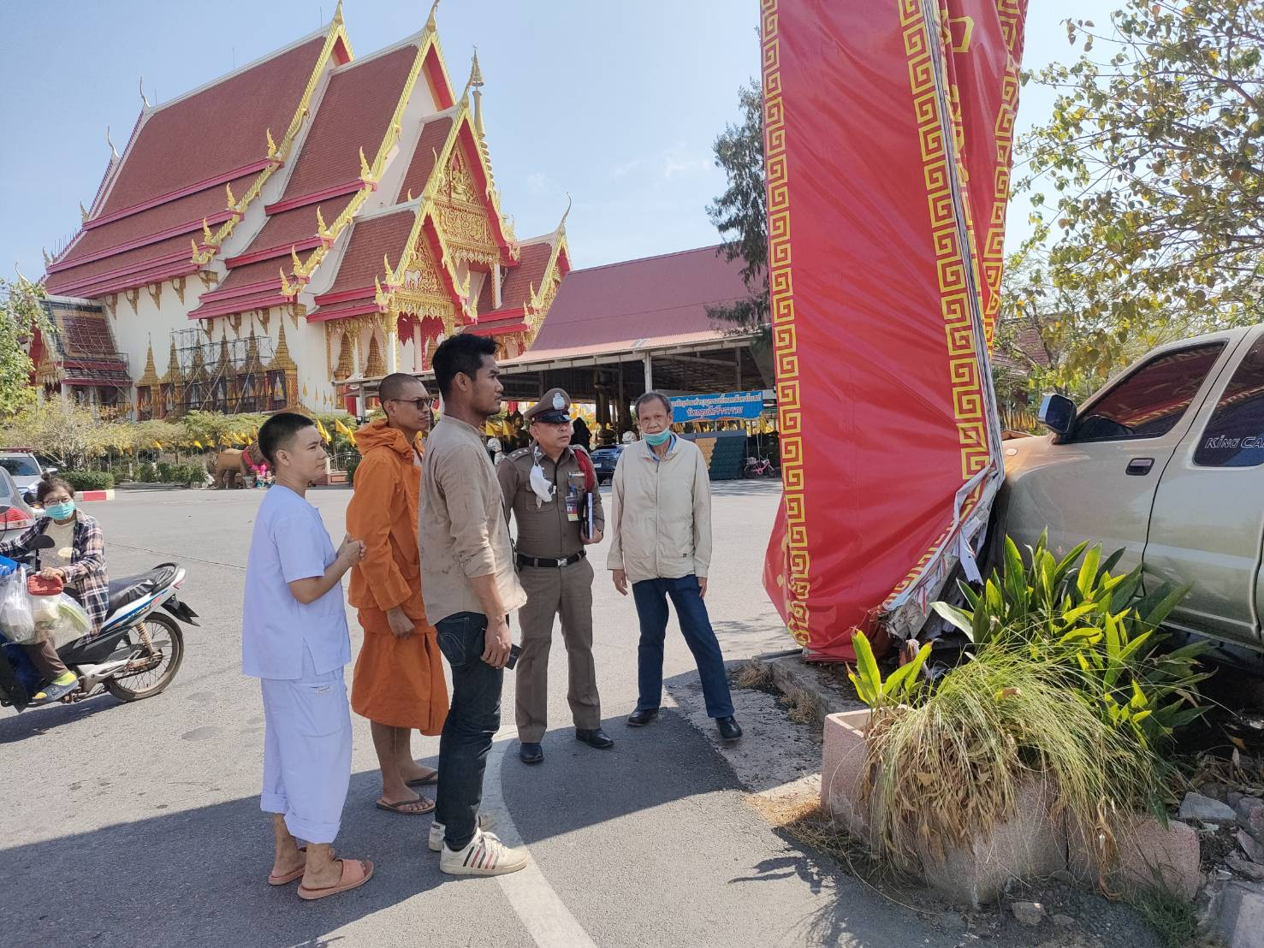

เหตุเกิด คู่ขนานถนนพระราม 2 ม.6 ต.บางโทรัด ฯ

